DIGITAL COUPON SAMPLING
- Контекст проекта
В рамках брифа и с учетом предыдущих компаний, клиент предлагает использовать 2 основных сценария семплинга – мобильный и брендированные sampling zone.
Мы бы хотели предложить дополнить проект тестовым сценарием на территории Казахстана.
Трений сценарий – Digital Coupon Sampling, который может дополнить оффлайн активации и решить ряд операционных задач проекта и сохранить вовлекающий вайб для каждого бренда.

- Почему имеет смысл протестировать Digital Sampling
В брифе клиента стоит акцент на операционные задачи:
- Необходимость выдачи охлажденного продукта
- не простая логистика и хранение
- контроль возможных злоупотреблений при больших объемах

Третий сценарий минимизировать риски выполнения операционных задач. Плюс добавит новый охватный канал для семплинга – диджитал.
Так же данный сценарий позволяет получать данные о ходе семплинга в реальном времени и корректировать подход и креативы.
- Механика семплинга
1. Пользователь видит рекламное сообщение в digital-канале (выбор каналов на стороне медийного агентства + можно подключать UGC креаторов).
Н-р: Выбери, что хочешь попробовать сам или твой друг? (изображение продукта) – здесь нужен копирайт и дизайн.
2. Пользователь нажимает на рекламное объявление и переходит на промо-страницу. (возможно интегрироваться в приложение Extra Zone – но не на первом этапе проекта)
3. Вводит номер телефона
4. Выбирает продукт (Cola/Fanta/Sprite) и может выбрать ретейл партнера для получения продукта.
5. Получает купон с уникальным штрих-кодом или промо-кодом (купон отражается в личном кабинете)
Купон может быть использован в оффлайн-ретейле или delivery-заказ еды. Купоном можно делиться с друзьями.
6. Перед забором продукта купон активируется и сканируется кассиром, после сканирования он не может быть использован повторно.

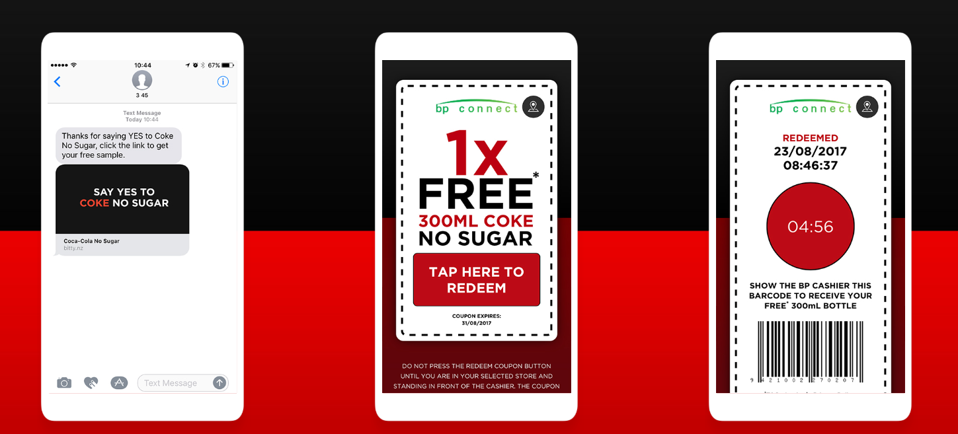

Чуть больше о купоне😊 (может быть брифом дизайнеру)
Купон - не просто QR-код, а полноценный рекламный носитель и mini-media, который может:
- передавать бренд-позиционирование
- вовлекать (анимация, геймификация)
- стимулировать sharing
В американской и азиатской практике (США, Корея, Япония) digital coupons часто выглядят как динамические карточки, а не как простые штрих-коды.
Купон выглядит как брендированная карточка, где есть: логотип бренда, визуал напитка, кнопка активации, QR / barcode
Это не просто купон, а брендированный рекламный экран! Можно добавить анимацию, эффект холодного напитка, обратный отчет по использованию купона.
Купон может быть интерактивным – стереть экран, встряхнуть телефон…. и после взаимодействия появляется купон.
Купон может быть игровым – например «Spin the wheel» - выигрывай (Cola, Fanta, Sprite или что-то)
Купон может работать, как подарок другу.
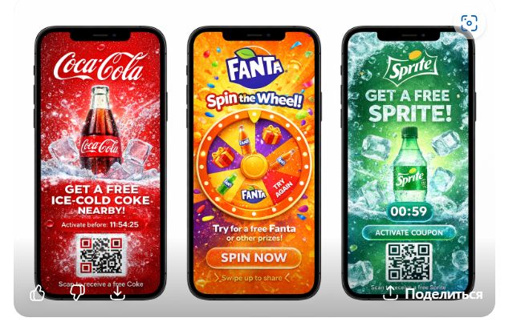

- Customer Journey пользователя
1. Пользователь видит рекламное сообщение.
2. Переходит на лендинг акции.
3. Вводит номер телефона, выбирает партнера.
4. Получает купон.
5. Приходит в retail-точку или оформляет онлайн-заказ.
6. Активирует купон.
7. Получает охлажденный напиток.
8. Делится купоном или впечатлением с друзьями.
- Решение ключевых задач проекта
Температура продукта
Выдача происходит из холодильников магазинов.
Логистика
Нет необходимости доставлять продукт на точки семплинга.
Контроль
Каждый купон уникален и может быть использован только один раз.
Вовлекающий механика может быть реализована через легкую геймификацию перед получением купона с акцентом на позиционирования каждого бренда. Во время кампании можно менять креативы под релевантный окейжен.
Аналитика
Система фиксирует получение и активацию купона и все это в режиме реального времени.
- Интерактивная панель управления
В рамках проекта может быть создан интерактивный dashboard.
Он позволит:
• отслеживать заявки на купоны
• видеть активации в реальном времени
• анализировать популярность брендов
• видеть пики активности аудитории
Это позволит корректировать digital-размещение и оптимизировать кампанию.
- Ценность для брендов (Coca-Cola / Fanta / Sprite) – здесь надо просто для примера, и точно нужно чтобы посмотрела креативная команда
Digital Coupon Sampling позволяет усилить позиционирование каждого бренда.
Coca-Cola
• укрепление имиджа классического освежающего напитка
• интеграция с повседневными моментами потребления (еда, встречи, прогулки)
Fanta
• создание эмоционального, игрового опыта
• возможность использовать геймификацию и сюрпризы
Sprite
• акцент на освежении и утолении жажды
• коммуникация через lifestyle и urban-культуру
Дополнительно:
• сбор данных о предпочтениях аудитории
• тестирование новых digital-механик вовлечения.
- Потенциальные партнеры (Казахстан)
Retail:
• Magnum
• Magnum GO
• CU convenience stores
Delivery:
• Glovo
• Wolt
• Yandex
Digital платформы:
• 2GIS
Лояльные аудитории:
• Extra Zone.
Не этапе тестовом много партнеров не надо – достаточно 2 оффлайн ретейла и можно одну службу доставки. 2 Gis – анонс семплинга
- Вовлечение аудитории
Для усиления вовлечения можно использовать:
• геймификацию
• моментальные призы
• sharing купонов
Пример:
часть пользователей может получить дополнительные призы или подарки.
- Экономическая модель
Отсутствуют расходы на:
• промо-команду
• логистику продукта
• холодильное оборудование.
Расходы на подключение ретейла и деливери на этапе тендера не считаем (нужны переговоры), но в случае заинтересованности клиента, готовим бюджет совместно с трейд командой клиента.
- Масштабирование проекта
Проект можно реализовать в несколько этапов:
Этап 1 Pilot (1-2 города)
Тест механики купонов и digital-каналов.
Этап 2
Подключение дополнительных retail-сетей и delivery-партнеров.
Этап 3
Масштабирование на всю страну и интеграция в регулярные маркетинговые кампании.
В дальнейшем модель может использоваться для:
• запуска новых продуктов
• сезонных кампаний
• партнерских активаций.
- Ценность проекта для экосистемы партнеров
Digital Coupon Sampling создает ценность для всей экосистемы:
• для бренда - рост trial и вовлечения
• для retail - рост трафика и среднего чека
• для delivery -увеличение заказов
• для digital-платформ - дополнительный рекламный трафик.

Это клиенту не стоит пока показывать, но нужно понимать по каким критериям оценивать проект, чтобы дать ответ на защите
- KPI проекта (что считать успехом)
Основные KPI пилотного проекта:
Marketing KPI:
• количество полученных купонов
• количество активированных купонов (мне сложно говорить о конверсии, но думаю успехом будет 15-20% активированных)
• стоимость контакта
• охват кампании
Retail KPI:
• дополнительный трафик в магазины
• рост среднего чека
• дополнительные покупки вместе с напитком
Brand KPI:
• рост trial продукта
• узнаваемость кампании
• digital-вовлечение аудитории
Operational KPI:
• процент валидных активаций
• отсутствие злоупотреблений
• точность аналитики.

.

